NAMA :
KELAS :
JURUSAN :

TUGAS BASIS DATA MALL PARKIR

- Berikut hasil database parkir mall pada gambar berikut.
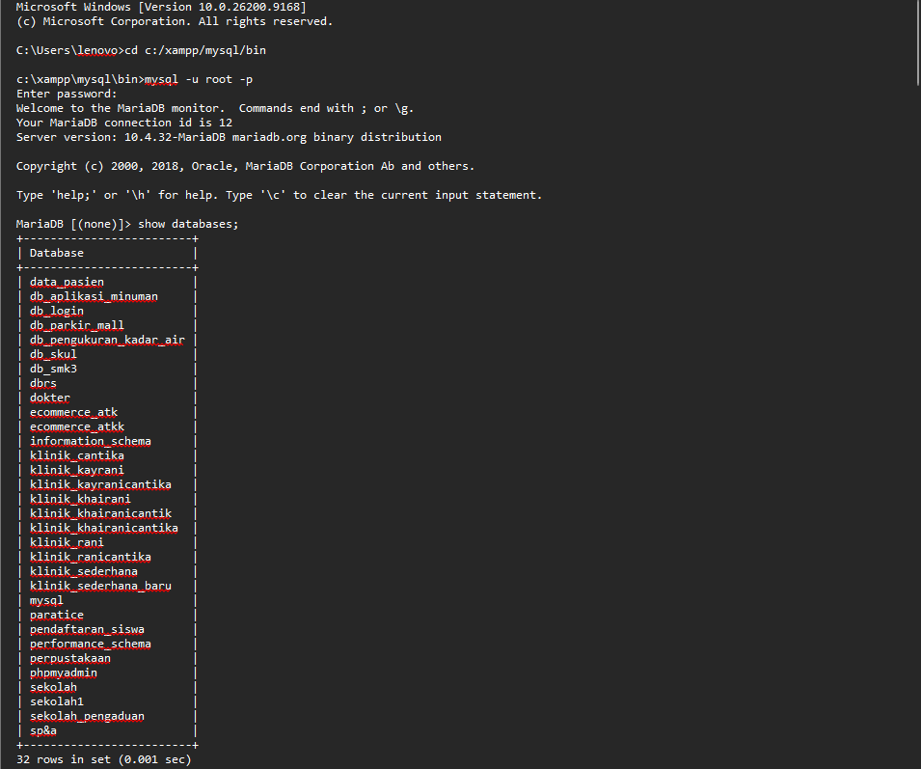

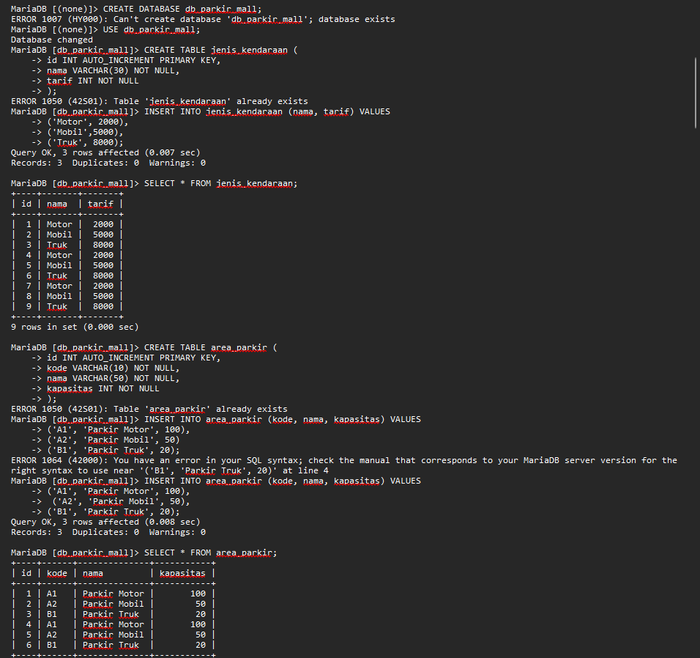
- Berikut hasil jenis tabel area parkir pada gambar di bawah ini.

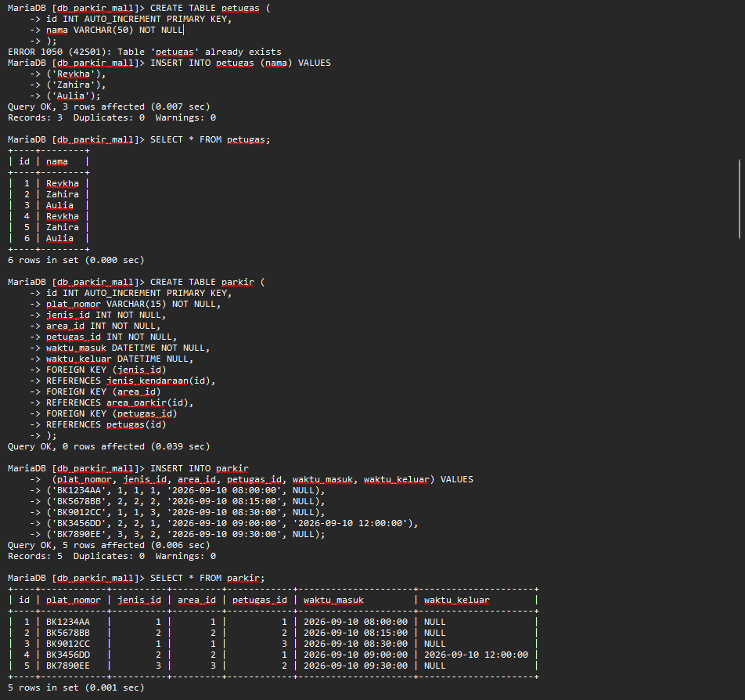

- Berikut data insert fungsinya memasukan data base parkir ke system yang telah di buat.
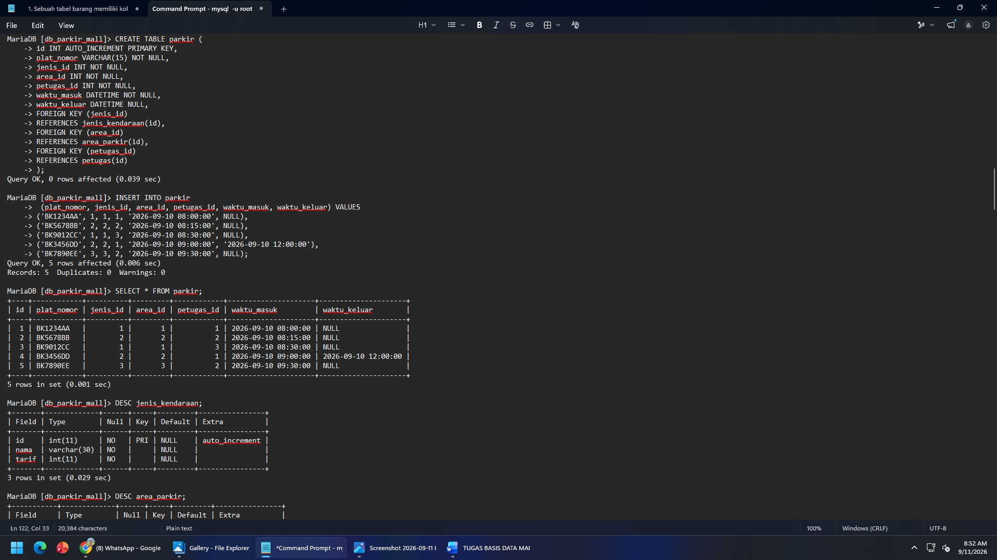

- Berikut data untuk melihat struktur tabel untuk mengetahui struktur masing-masing tabel.
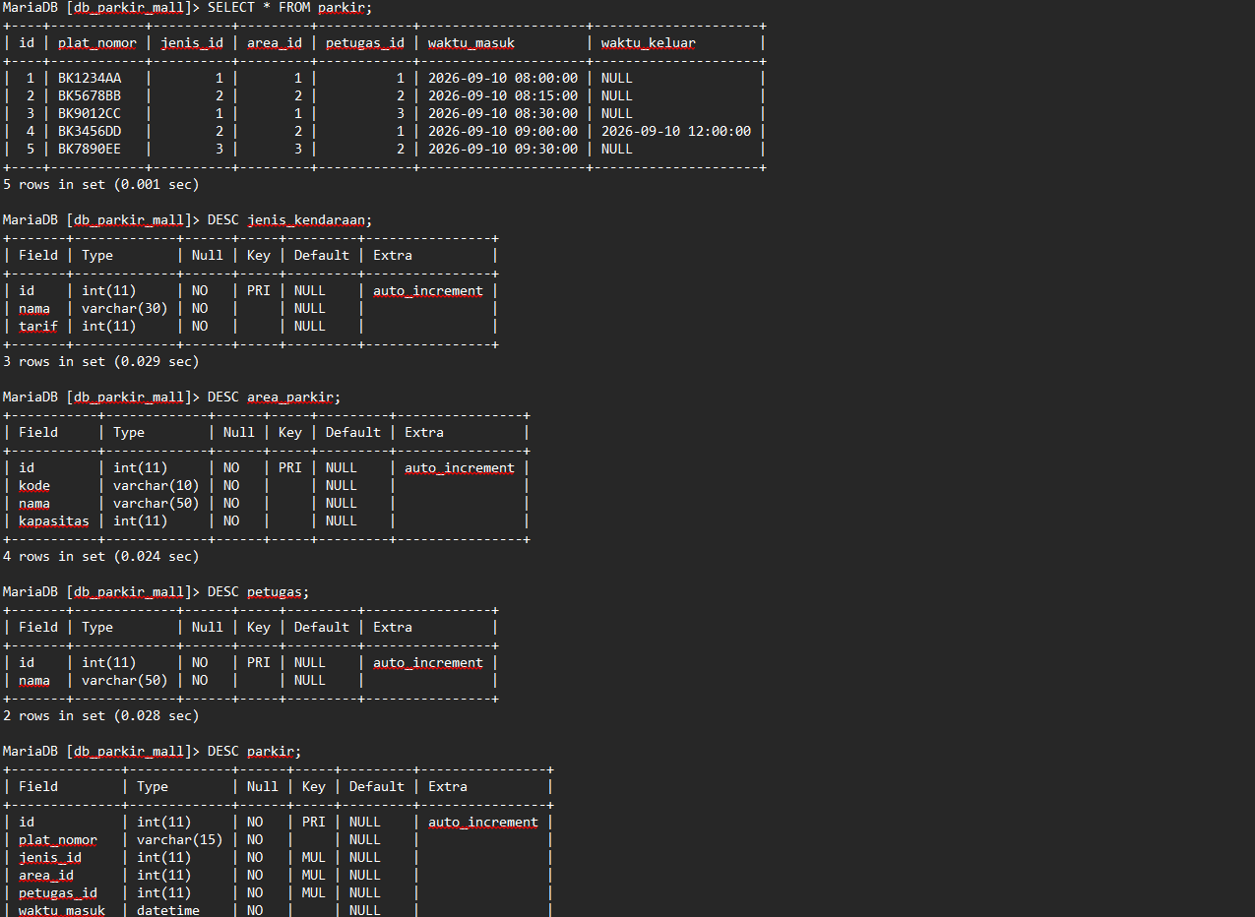

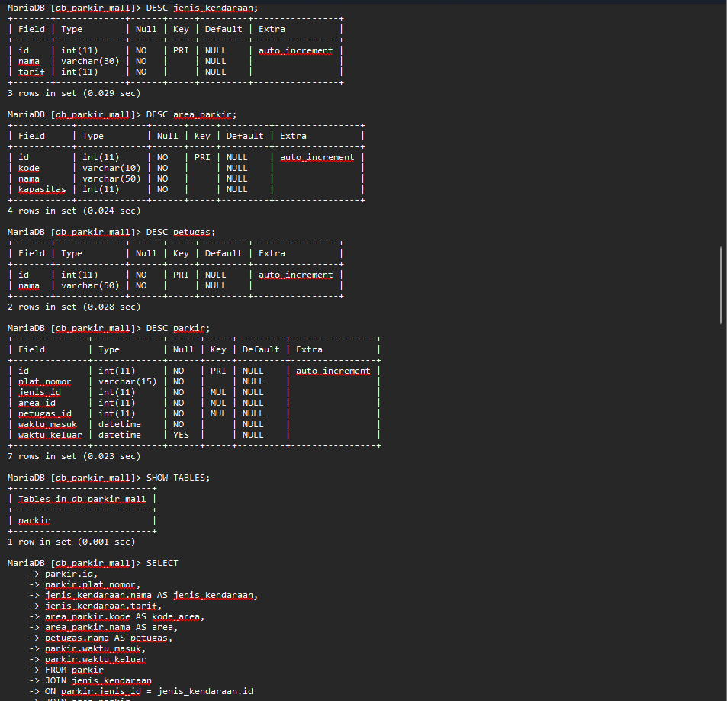

- Berikut show tables melihat kondisi tables yang telah di buat.
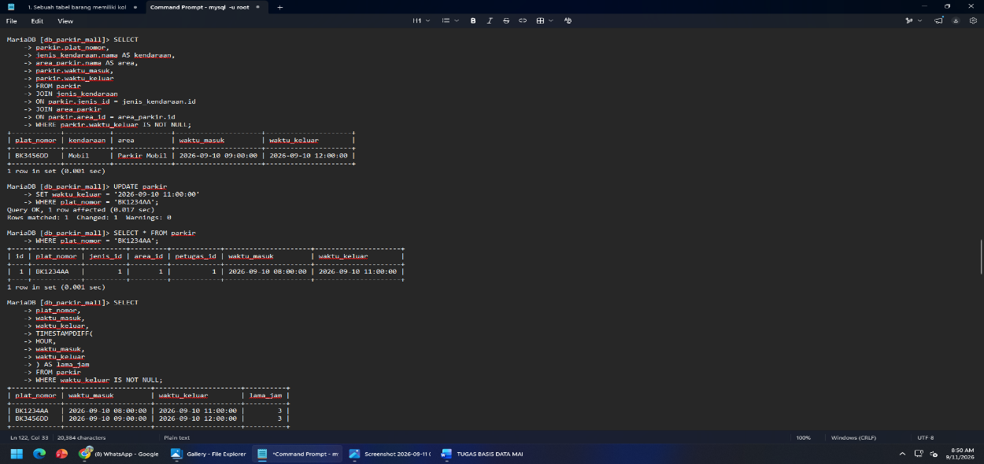

- Relasi tabel jenis_kendaraan → parkir jenis_kendaraan
id PK nama tarif

parkir id PK
│
│ 1 : N
▼

plat_nomor jenis_id FK

Satu jenis kendaraan dapat memiliki banyak transaksi parkir.

area_parkir → parkir

area_parkir

id PK kode nama
kapasitas
│
│ 1 : N
▼
parkir

area_id FK
Satu area parkir dapat digunakan oleh banyak transaksi

petugas → parkir

petugas

id PK nama

parkir
│
│ 1 : N
▼

petugas_id FK

Satu petugas dapat menangani banyak transaksi parkir.

- Query JOIN DBMS Relational

Ini query utama untuk menggabungkan semua tabel:

SELECT
parkir.id, parkir.plat_nomor,
jenis_kendaraan.nama AS jenis_kendaraan, jenis_kendaraan.tarif,
area_parkir.kode AS kode_area, area_parkir.nama AS area, petugas.nama AS petugas, parkir.waktu_masuk, parkir.waktu_keluar

FROM parkir
JOIN jenis_kendaraan
ON parkir.jenis_id = jenis_kendaraan.id
JOIN area_parkir
ON parkir.area_id = area_parkir.id
JOIN petugas
ON parkir.petugas_id = petugas.id;

Hasilnya kira-kira:
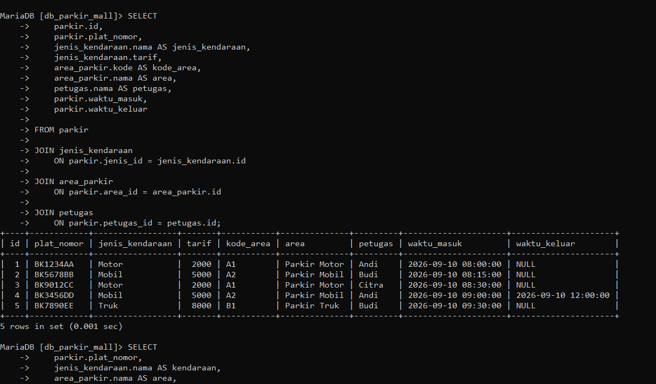

7.Menampilkan kendaraan yang masih parkir.
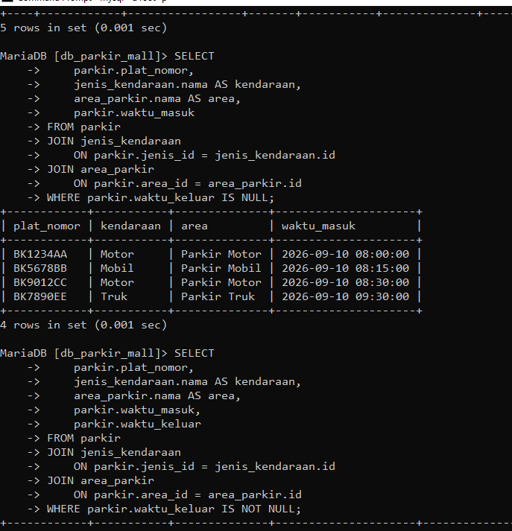

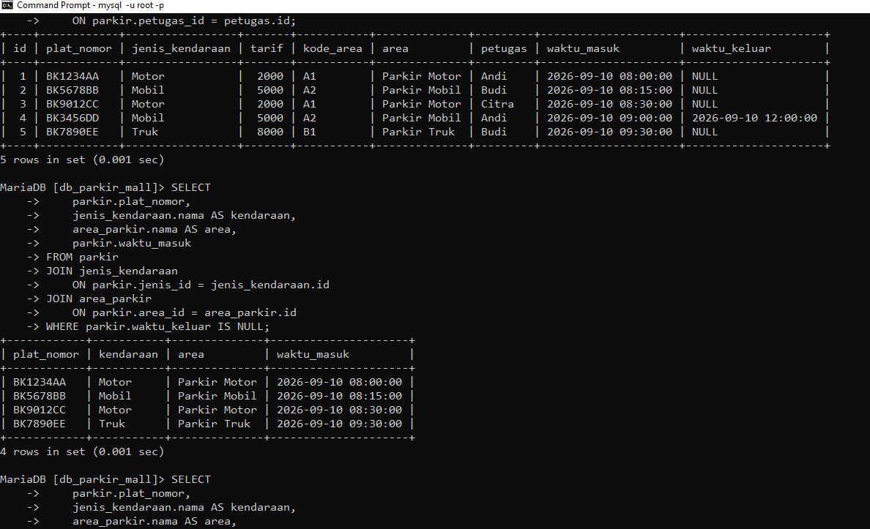
- Menampilkan database kendaraan yang sudah keluar pada gambar di bawah ini.

- Update kendaraan keluar
Misalnya motor BK1234AA keluar pukul 11:00:
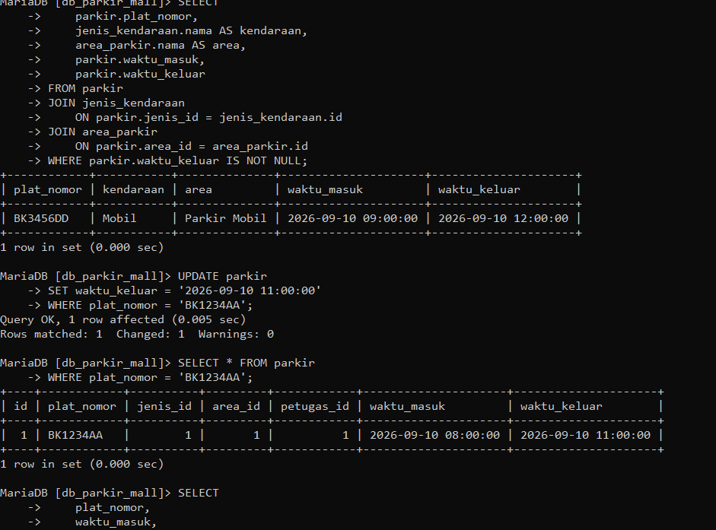
- Menghitung lama parkir pada sytem parkir mall.
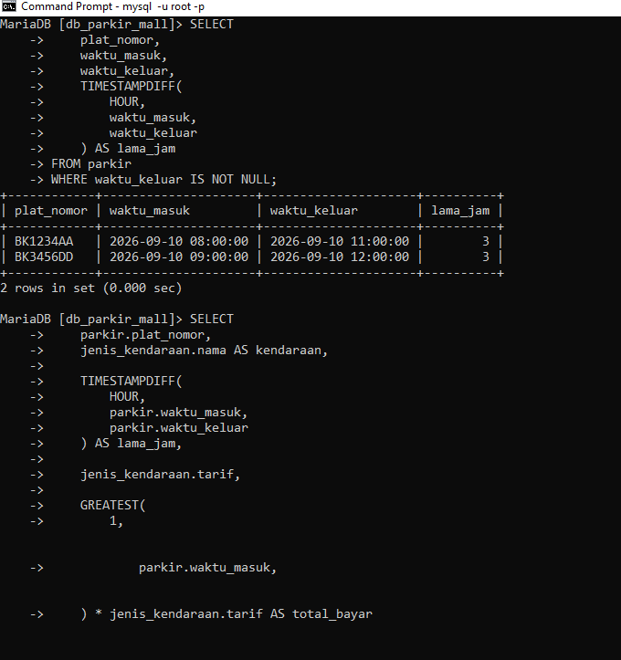

- Menghitung tarif parkir Untuk latihan DBMS yang lebih menarik.

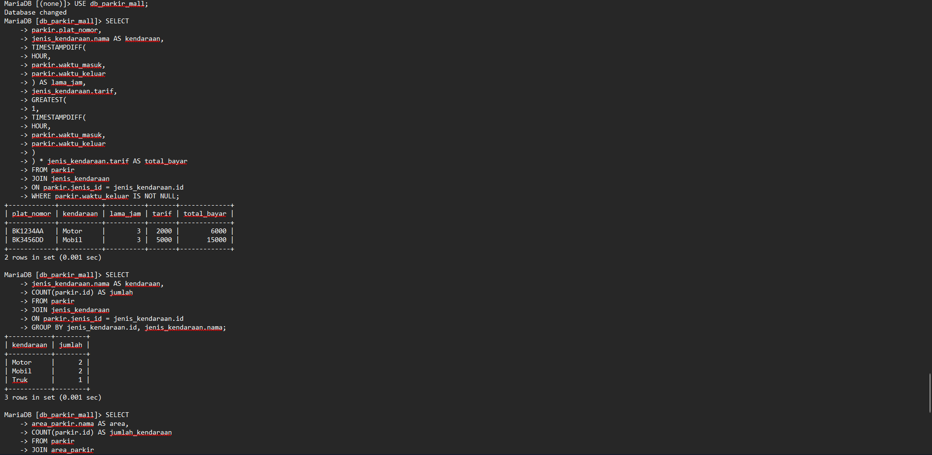

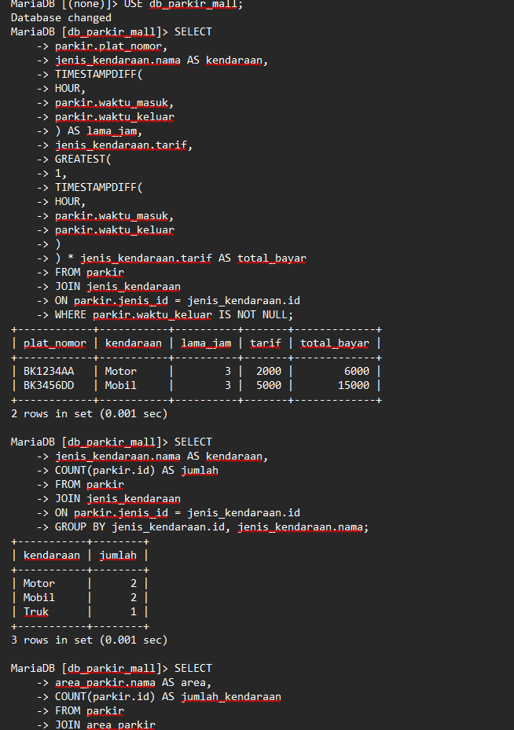

Berikut GROUP BY jumlah kendaraan dan GROUP BY berdasarkan area.

Demikian projek database parkir mall terlampir sekian dan terimakasih.

